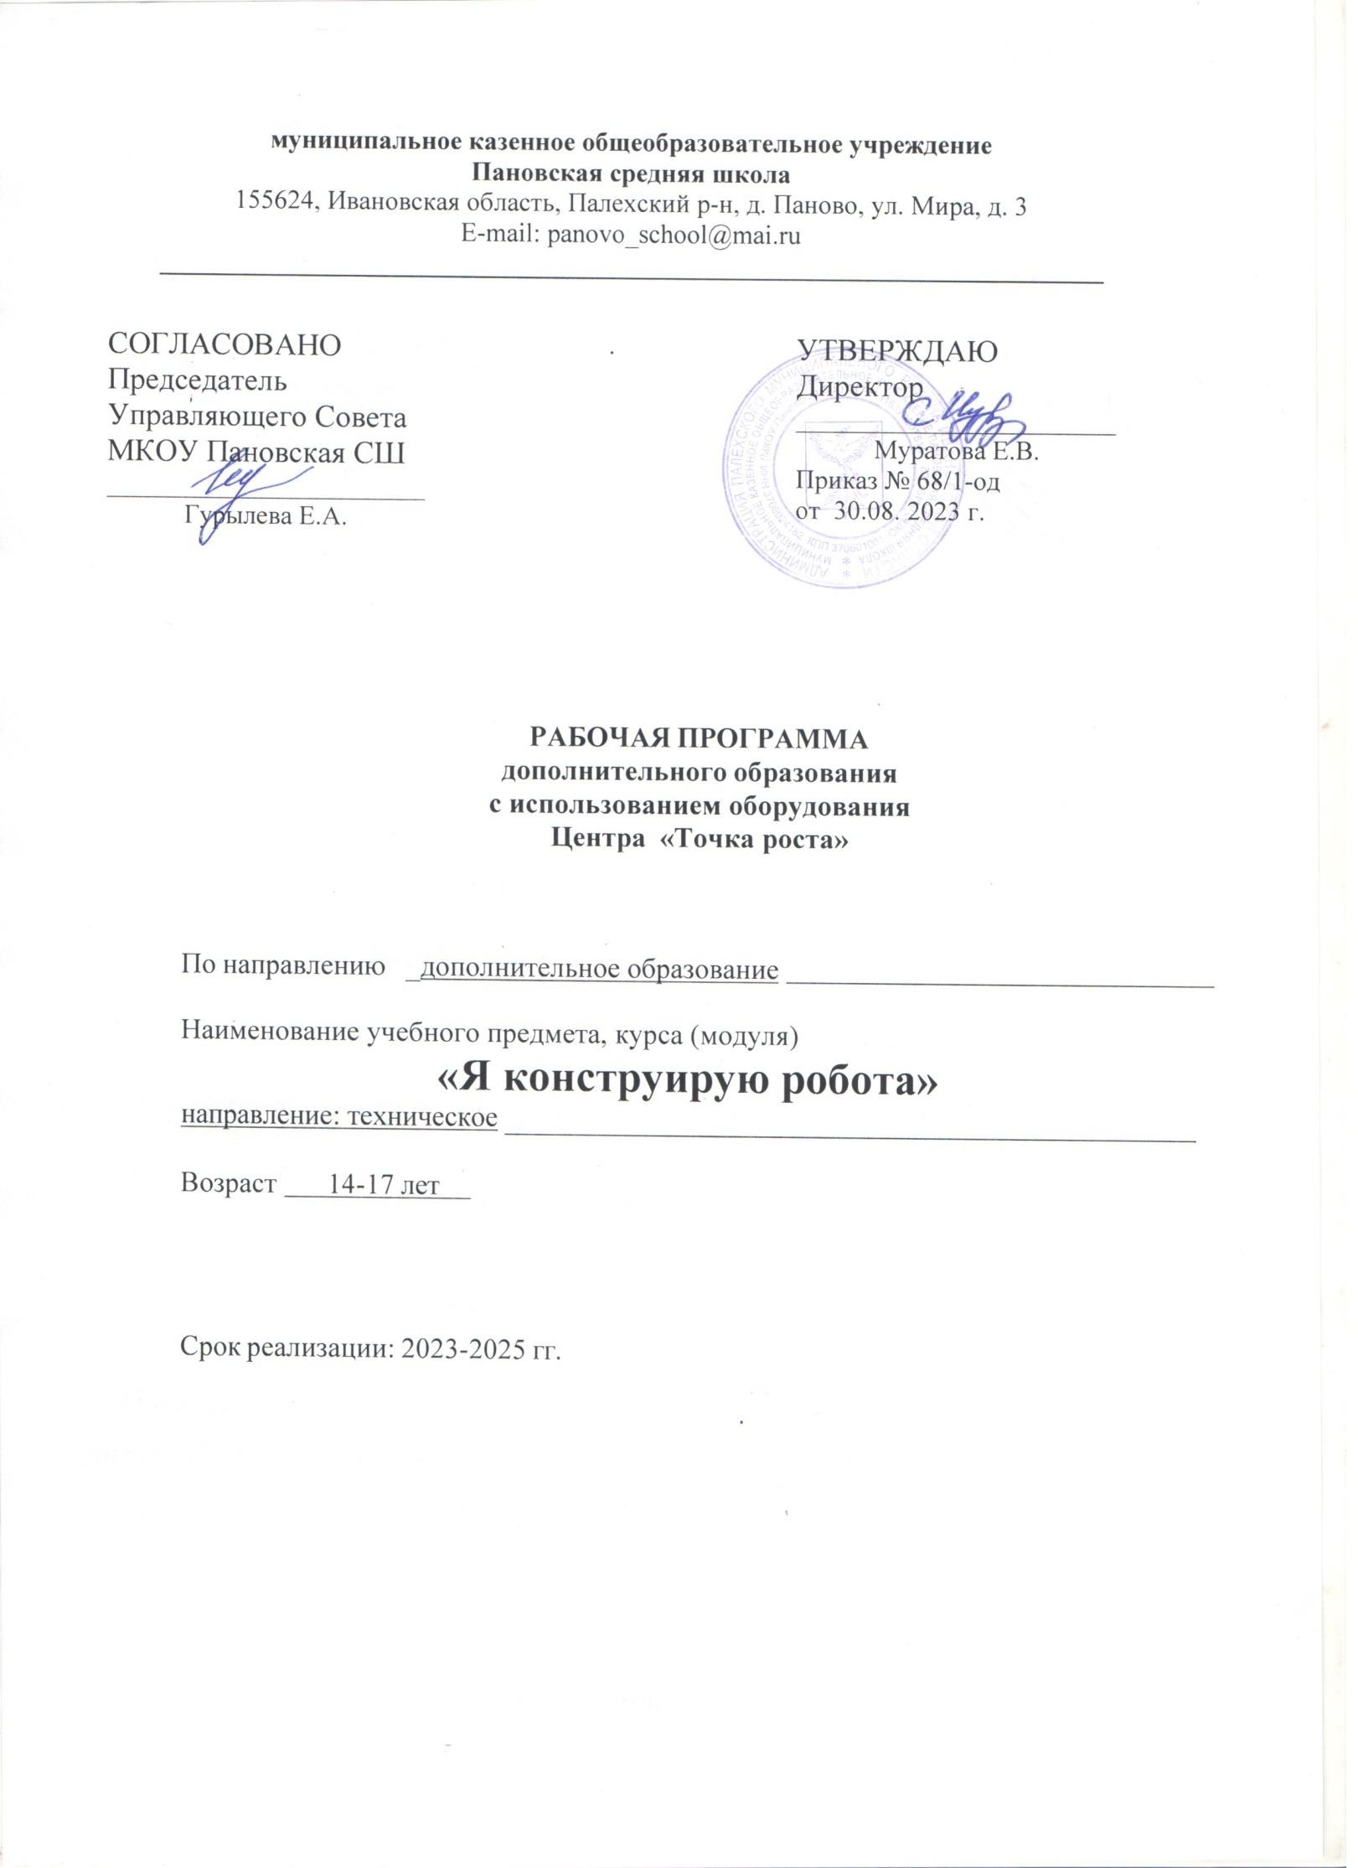

1. Пояснительтная записка.

Рабочая программа разработана в соответствии с нормативно-правовыми документами:

1. Федерального закона об образовании №273 от 29 декабря 2012 года;
2. Федерального государственного образовательного стандарта основного общего образования, утверждённого приказом Минобрнауки РФ от 17.12.2010 г. №1897 «Об утверждении и введении в действие федерального государственного образовательного стандарта основного общего образования»;
3. Приказа Минобрнауки РФ от 29 августа 2013 г. N 1008 «Об утверждении Порядка организации и осуществления образовательной деятельности по дополнительным общеобразовательным программам»
4. Государственной программы Российской Федерации «Развитие образования на 2013-2020 годы», утверждена 22.11.2012 г., № З 2148-p;

Реализация программы будет проходить на базе МКОУ Пановская СШ Палехского района Ивановской области

# Цели и задачи курса дополнительного образования:

* + формирование культуры конструкторско-исследовательской деятельности и освоение приемов конструирования, программирования и управления робототехническими устройствами (базовый набор конструкторов LEGO MINDSTORMS Education и LEGO Education).

# Задачи:

* + Знакомство со средой программирования EV3;
  + Усвоение основ программирования, составление алгоритмов;
  + Умение использовать системы регистрации сигналов датчиков, понимание принципов обратной связи;
  + Проектирование роботов и программирование их действий;
  + Создание собственных проектов по робототехнике и прослеживание пользы применения роботов в реальной жизни;
  + Расширение области знаний о профессиях.

**Актуальность**: Изучение предмета дает ключ к пониманию многочисленных явлений и процессов окружающего мира (в естественнонаучных областях, социологии, экономике, языке, литературе и др.). Многие положения, развиваемые информатикой, рассматриваются как основа создания и использования информационных и коммуникационных технологий (ИКТ) — одного из наиболее значимых технологических достижений современной цивилизации. В информатике формируются многие виды деятельности, которые имеют метапредметный характер, способность к ним образует ИКТ-компетентность.

Необходимость разработки данной программы обусловлена потребностью развития информационных и коммуникационных технологий (ИКТ), в системе непрерывного образования в условиях информатизации и массовой коммуникации современного общества.

ВОЗРАСТ ДЕТЕЙ.

Программа адресована детям подросткам 13-15 лет.

Условия набора детей в коллектив: принимаются все желающие (не имеющие медицинских противопоказаний). Наполняемость в объединении устанавливается в количестве до 10 обучающихся в зависимости от направления программы.

СРОКИ РЕАЛИЗАЦИИ ПРОГРАММЫ

Программа рассчитана на 2 года.

1. год обучения: 34 часа в год.
2. год обучения: 34 часа в год

Место курса в учебном плане курса дополнительного образования

Данная программа рассчитана на 18 учебных недель, 1 часов в неделю, общее количество часов 68 ч. Рабочая программа может реализовываться с использованием электронного обучения (ЭО) и дистанционных образовательных технологий (ДОТ).

Отличительные особенности Программы: программа «Я конструирую робота» состоит из двух модулей:

Lego-конструирование (основы механики и конструирования). Цель  овладение навыками начального технического конструирования, развитие мелкой моторики, изучение понятий конструкции и ее основных свойств (жесткости, прочности, устойчивости), навык взаимодействия в группе,

Введение в робототехнику (основы автоматического управления) предполагает использование компьютеров и специальных интерфейсных блоков совместно с конструкторами. Важно отметить, что компьютер используется как средство управления моделью; его использование направлено на составление управляющих алгоритмов для собранных моделей. Обучающиеся получают представление об особенностях составления программ управления, автоматизации механизмов, моделировании работы систем. Среда программирования позволяет визуальными средствами конструировать программы для роботов, т.е. позволяют ребенку буквально «потрогать руками» абстрактные понятия информатики, воплощенные в поведении материального объекта (команда, система команд исполнителя, алгоритм и виды алгоритмов, программа для исполнителя).

**Планируемые результаты**

Предметными результатами освоения программы является формирование следующих знаний и умений:

правила техники безопасности при работе с конструктором; основные соединения деталей LEGO конструктора; понятие, основные виды, построение конструкций;

основные свойства различных видов конструкций (жёсткость, прочность, устойчивость); понятие, виды механизмов и передач, их назначение и применение; понятие и виды энергии; разновидности передач и способы их применения.

создавать простейшие конструкции, модели по готовым схемам сборки и эскизам; характеризовать конструкцию, модель; создавать конструкции, модели с применением механизмов и передач; находить оптимальный способ построения конструкции, модели с применением наиболее подходящего механизма или передачи; описывать виды энергии; строить предположения о возможности использования того или иного механизма, и экспериментально проверять его; создавать индивидуальные и групповые проекты при работе в команде; уметь самостоятельно решать технические задачи, конструировать машины и механизмы, проходя при этом путь от постановки задачи до работающей модели.

Метапредметными результатами изучения программы является формирование следующих универсальных учебных действий (УУД): Познавательные УУД:

умение определять, различать и называть предметы (детали конструктора); умение выстраивать свою деятельность согласно условиям

(конструировать по условиям, по образцу, по чертежу, по заданной схеме и самостоятельно строить схему); умение ориентироваться в своей системе знаний: отличать новое от уже известного; умение использовать для поиска более рациональных решений знаний физических закономерностей и уметь объяснять принцип действия механизмов с использованием физической терминологии. Регулятивные УУД:

умение работать по предложенным инструкциям; умение определять и формулировать цель деятельности на занятии; умение формулировать гипотезу, проводить ее проверку и делать вывод на основе наблюдения.

Коммуникативные УУД:

умение интегрироваться в группу сверстников и строить продуктивное взаимодействие и сотрудничество со сверстниками и взрослыми; умение учитывать позицию собеседника (партнёра); умение адекватно воспринимать и передавать информацию;

умение слушать и вступать в диалог.

Личностные УУД:

положительное отношение к учению, к познавательной деятельности, желание приобретать новые знания, умения, совершенствовать имеющиеся, умение осознавать свои трудности и стремиться к их преодолению, участие в творческом, созидательном процессе.

Формы подведения итогов реализации программы

Периодическая проверка усвоения терминологии проводится в виде зачетов.

По окончании курса учащиеся защищают творческий проект, требующий проявить знания и навыки по ключевым темам.

Кроме того, полученные знания и навыки проверяются на открытых конференциях и международных состязаниях, куда направляются наиболее успешные ученики. Параметры и критерии оценки работ:

качество выполнения изучаемых приемов и операций сборки и работы в целом; степень самостоятельности при выполнении работы; уровень творческой деятельности (репродуктивный, частично продуктивный, продуктивный), найденные продуктивные технические и технологические решения; результаты участия в соревнованиях и конкурсах.

# Содержание учебного курса

Модуль «Lego-конструирование»

Введение в образовательную программу. Этапы развития современной робототехники. «Роботы вокруг нас» видеопрезентации. Организация и содержание работы объединения. Правила действующие на занятиях Legoконструирования. Вводный инструктаж по соблюдению ТБ и ПБ при работе, Практическая работа, Поиск информации по теме «Роботы вокруг нас».

Основы построения конструкций. Знакомство с конструктором. Изучение названий деталей и их условные обозначения. Понятие конструкция и её элементы. Основные свойства конструкции: жёсткость, устойчивость, прочность, функциональность и законченность. Виды и способы крепежа деталей конструкций. Силы, действующие на сжатие и растяжение элементов конструкции. Способы и принципы описания конструкции (рисунок, эскиз, чертёж) их достоинства и недостатки. Как работать с инструкцией. Выбор наиболее рационального способа описания. Условные обозначения деталей конструктора. Практическая работа. Изготовление простейших конструкций по схемам.

Простые механизмы и их применение. Понятие о простых механизмах и их разновидностях. Примеры применения простых механизмов в быту и технике. Понятие рычаг. Два вида рычагов и их практическое применение. Выигрыш в силе или скорости. Правило равновесия рычага. Динамические уровни управления движением. Принципы конструирования рычагов и рычажных механизмов. Определение блоков и их виды. Применение блоков в технике. Применение правила рычага к блокам. Наклонная плоскость. Клин. Винт. Основные принципы работы машин и механизмов. Простейшие механизмы. Конструирование на примере простых механизмов. Практическая работа. Создание рычажных и блочных механизмов с использованием готовых схем, технологических карт. Построение моделей с использованием простых механизмов.

Ремённые и зубчатые передачи. Ременные передачи: характеристика, элементы, виды, назначение, практическое использование. Зубчатые передачи: характеристика, элементы, виды, назначение, практическое использование. Зубчатые передачи под углом 90, их виды. Реечная передача. Понятие «редуктор». Технические характеристики повышающих и понижающих редукторов. Последовательность описания построенной модели. Практическая работа. Создание

ременных и зубчатых механизмов с использованием готовых схем. Построение подвижных моделей с использованием технологических карт. Проектирование, сборка подвижной модели с использованием понижающего (повышающего) редуктора. Анализ творческих работ.

Программно-управляемые модели. Понятие «Робот». Основы робототехники. Правила робототехники. Знакомство с деталями виртуального конструктора LEGO Digital Designer. Практическая работа. Ознакомление с виртуальным конструктором LEGO Digital Designer. Сборка, программирование программно-управляемых моделей по видео инструкциям. Самостоятельное конструирование и программирование программноуправляемых моделей (Подъёмный кран, Колесо обозрения, Автомобиль и др.). Презентация созданных моделей.

Модуль «Введение в робототехнику». Введение в образовательную программу. Роботы вокруг нас. Вводный инструктаж по ТБ и ПБ. История появления термина «робот». Первые механические игрушки. Автоматические устройства. Куклы андроиды. Робототехника и ее законы. Передовые направления в робототехнике. Содержание работы объединения. Вводный инструктаж по соблюдению техники безопасности и пожарной безопасности при работе. Требования педагога к обучающимся на период обучения. Робот Mindstorms EV3. Микропроцессор EV3. Первое включение. Электронные компоненты: микропроцессорный модуль EV3 с батарейным блоком, сервомотор со встроенным датчиком поворота, датчики касания, звука, освещенности, расстояния, комплект соединительных кабелей, лампочки. Демонстрация работающих роботов. Правила работы с роботом Mindstorms EV3. Интерфейс микропроцессора EV3. Правила работы с микропроцессором. Техника безопасности. Название и назначение кнопок и разъемов на микропроцессоре. Подключение моторов и датчиков. Управление EV3. Первая программа. Основное меню EV3: Мои файлы, Программы EV3, Испытай меня, Просмотр, Установки, Управление Bluetooth. Программирование минибота с помощью встроенного редактора программ.

Датчики EV3. Датчик касания. Датчик звука. Датчик освещенности, Ультразвуковой датчик (датчик расстояния). Конструкция, характеристики, принцип работы, особенности применения. Калибровка датчиков. Испытание датчиков в режиме просмотра.

Интерактивный сервомотор. Конструкция, характеристики, принцип работы, особенности применения. Встроенный датчик вращения. Испытание датчика вращения в режиме просмотра (определение пройденного расстояния). Понятие команды, программы и программирования. Команда. Исполнитель. Система команд исполнителя. Программа для управления роботом. Ознакомление с визуальной средой программирования EV3. Знакомство с программой LEGO MINDSTORMS Education EV3 (ТЮК Studio). Рекомендации по использованию учебных материалов, инструкций, программного обеспечения. Интерфейс программы LEGO MINDSTORMS Education EV3 (ТЮК Studio). Графический интерфейс пользователя. Окно программы. Командное меню. Палитры инструментов. Пульт управления.

Профили. Ознакомление со встроенным в программу инструктором по созданию и программированию роботов. Основы программирования.

Программные блоки. Общее представление о принципах программирования роботов на языке EV3-G (визуальное программирование в ТЮК Studio), Коммутатор последовательности действий (цепочка программы). Шины данных. Соединение блоков проводниками. Палитры программных блоков. Комментарии. Память робота.

Искусственный интеллект. Объем памяти робота. «Ошибка: Недостаточно памяти для устройства EV3». Управление файлами и памятью устройства EV3. Диагностика EV3. Имя робота. Исполнительное устройство. Программный блок перемещения (Блок Движение) и его настройки. Движение на один шаг: вперед, назад, вперед и назад. Калибровка колес. Проект «Первые исследования». Воспроизведение звуков. Программный блок звука (Блок Звук) и его настройки. Воспроизведение звукового файла, тона. Проект «Сочиняем собственную мелодию». Использование дисплея EV3. Программный блок отображения (Блок Экран) и его настройки. Управление дисплеем EV3. Создание простейшей анимации. Проект

«Встреча». Ожидание. Программный блок Время и его настройки. Проект

«Разминирование». Алгоритм. Исполнитель алгоритма.

Алгоритм. Композиция. Свойства алгоритма. Исполнитель алгоритма. Система команд исполнителя. Проект «Выпускник». Звуковые имитации. Звуковой редактор. Конвертер. Проект «Послание». Запись, редактирование и воспроизведение человеческой речи. Экспорт, конвертация звукового файла. Проект «Пароль и отзыв». Роботы в космосе — 2 часа Космонавтика. Проект

«Первый спутник». Проект «Живой груз». Исследования Луны. Проект «Обратная сторона Луны».

Повороты. Минимальный радиус поворота. Методы поворота робота. Настройки для поворотов. Проект «Кольцевые автогонки». Проект «Автопробег» (Гонки по извилистой трассе). Самостоятельная творческая работа. Соревнования роботов. Итоговое занятие.

Модуль «Lego-конструирование»

Введение в образовательную программу. Лекция. Цели и задачи курса. Инструктаж по ТБ и ПБ. Робототехника. Законы робототехники. Передовые направления в робототехнике. Конструкторы компании Lego. Видео презентации: Международные соревнования роботов.

Механизмы со смещённым центром. Эксцентрики, кулачки, толкатели, шатуны. Понятие кулачков и эксцентриков, их различия. Понятие «Кривошипно- шатунный механизм»: устройство, разновидности, особенности конструкций. Эксцентриковый механизм: виды конструкций, практическое применение. Кулисный механизм: виды конструкций, практическое применение. Создание моделей по предложенным схемам. Конструирование.

Передаточный механизм. Ознакомление с конструктором серии Education: ПервоРобот EV3 9797. Правила работы с конструктором. Названия и назначения деталей их условные обозначения. Изучение типовых соединений деталей. Микропроцессор EV3: правила работы с ним, подготовка к работе, назначение разъёмов, подключение моторов и датчиков. Передаточный механизм: назначение, виды (ремённый, зубчатый, червячный), основные элементы. Редуктор: виды (понижающий, повышающий), характеристика, применение. Понятие: Передаточное отношение», «Мощность». Золотое правило механики. Использование зубчатой передачи для увеличения мощности робота. Применение нескольких видов передач движении в одной модели.

Программно-управляемые модели. Что такое робот. Робототехника. Законы робототехники. Передовые направления в робототехнике. Соревнованиях роботов: Евробот, фестиваль мобильных роботов, олимпиады роботов. Спортивная робототехника - бои роботов (неразрушающие). Программно-управляемые модели: конструкторы, «самодельные» роботы. Правила по сборке роботов. Понятие

«Модернизация». Использование зубчатой передачи для увеличения мощности робота. Полно-приводная программно-управляемая модель. Использование редуктора для создания скоростной модели автомобиля. Факторы, способствующие победе робота на соревнованиях по робототехнике.

Модуль «Введение в робототехнику». Введение в образовательную программу. Роботы вокруг нас. Вводный инструктаж по ТБ и ПБ. Повторение изученных основ программирования EV3. Содержание работы объединения. Вводный инструктаж по соблюдению техники безопасности и пожарной безопасности при работе. Требования педагога к обучающимся на период обучения. Управление скоростью движения робота. Движение с ускорением. Режимы торможения. Движение по кривой. Плавный поворот Проект «Восьмерка». Проект

«Змейка». Проект «Движение по спирали». Автоматическая парковка. Плотность автомобильного парка. Проблема парковки в мегаполисе. Механизированная автоматическая парковка. Проект «Парковка». Сервопривод. Устройство и принцип работы сервопривода LEGO EV3. Тахометр (датчик оборотов): назначение, принцип работы. Проект «Тахометр». Блок Датчик оборотов и его настройки. Блок Математика и его настройки. Преобразование числа в текст. Блок Число в Текст и его настройки. Вызов панели коммутатора. Создание/удаление шин (концентраторов) данных. Окраска шин (концентраторов) данных.

Компьютерное моделирование. Модель. Моделирование. Трехмерное моделирование. Программа LEGO Digital Designer: окно программы, панель инструментов. Создание 3-D модели модуля «Клюшка». Движение вдоль сторон правильного многоугольника. Правильные многоугольники. Мера углов правильных многоугольников. Покрытие плоскости без просветов правильными многоугольниками. Проект «Квадрат». Блок Цикл и его настройки. Метод пропорции. Движение робота по треугольнику.

Военные роботы. Коммуникация. Новинки вооружений: LRAD, Maars. Коммуникация. Прием и передача информации. Блоки коммуникации: программный блок отправки сообщений и программный блок получения сообщений, их настройки. Почтовый ящик. Настройка устройства EV3 для беспроводной связи Bluetooth. Установка В1иефоО1-соединения между роботами. Проект «Система акустической разведки». Соревнования роботов. Итоговое занятие.

**Материально-техническое и учебно-методическое обеспечение программы**

Аппаратные средства: компьютеры, сеть Интернет; мультимедиа проектор; принтер.

Программные средства:

операционная система Windows; Lego Mindstorms Education EV3 (среда программирования); Lego Mindstorms Education NXT 2.0 (среда программирования);

LEGO Digital Designer (среда виртуального конструирования); ТЮК Studio

3.1.4 (среда программирования). Конструкторы

Lego Education серии «Перворобот EV3 45544» Lego Mindstormas NXT 2.0 версии 9797

1. Список используемой литературы

1 .Автоматизированные устройства. ПервоРобот. Книга для учителя. LEGO Group, перевод ИНТ, - 134 с., ил;

2.Индустрия развлечений. ПервоРобот. Книга для учителя и сборник проектов.

LEGO Group, перевод ИНТ, - 87 с., ил;

З Рыкова Е. А. Г,ЕО-Лаборатория (LEGO Control Lab). Учебно-методическое пособие. - СПб, 2001;

1. ПервоРобот EV3 20: Руководство пользователя. — Институт новых технологий, ЭОР;
2. Вязовов СМ., Калягина О.Ю., Слезин КА. Соревновательная робототехника: приемы программирования в среде EV3; учебнопрактическое пособие. — М.: Издательство «Перо», 2014. — 132 с.;
3. Гайсина СВ., Князева И.В., Огановская ЕЮ. Робототехника, 3Dмоделирование, прототипирование: Реализация современных направлений в дополнительном образовании: методические рекомендации для педагогов. — Санкт- Петербург: КАРО, 2017.

## СПИСОК ЛИТЕРАТУРЫ для детей и родителей:

1. Копосов ДГ. Первый шаг в робототехнику: практикум для 5-6 классов.

—М.:БИНОМ. Лаборатория знаний, 2012. — 286с.: ил;

1. Филиппов СА. Робототехника для детей и родителей. — СПб.:Наука, 2013,319с.
2. Злаказов АС. Уроки Лего-конструирования в школе: методическое пособие. — М.: БИНОМ. Лаборатория знаний, 2011. — 120с.: ил.

ИНТЕРНЕТ-РЕСУРСЫ

<http://robot.edu54.ru/publications/225> Сайт Филиппова СА СПб; <http://education.lego.com/ru-ru/about-us/news-and-events> Новости LEGO Education <http://ldd.lego.com/download/default.aspx> LEGO Digital Designer: [электронный ресурс]; [http://robosport.ru](http://robosport.ru/) Робототехника — инженернотехнические кадры инновационной

России; [http://www.prorobot.ru](http://www.prorobot.ru/) — сайт Роботы и робототехника; [http://www.prorobot.ru/lego/dvijenie ро spiraly.php](http://www.prorobot.ru/lego/dvijenieроspiraly.php) -движение по спиралипрограмма [http://www.EV3programs.com/robot arm/steps.html](http://www.EV3programs.com/robotarm/steps.html) роботманипулятор [http://www.isogawastudio.co.jp/legostudio/modelgallery_ a.html галерея](http://www.isogawastudio.co.jp/legostudio/modelgallery_a.htmlгалерея) заданий.